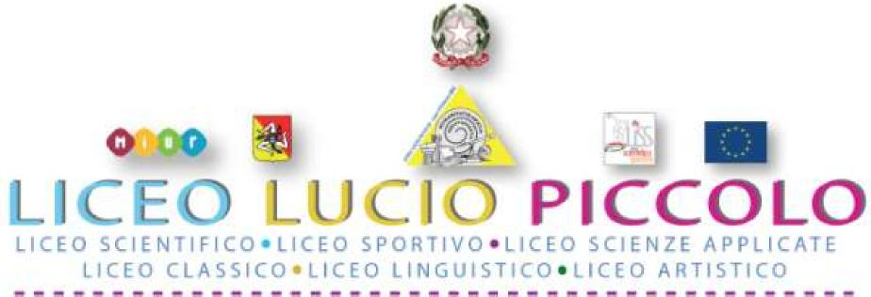
Sede centrale - Presidenza e Segreteria: Via Consolare Antica snc 98071 CAPO D'ORLANDO (ME)
Codice Fiscale 95029310836 - Codice Meccanografico MEPS22000L - Tel. 0941/902103
e-mail: meps22000l@istruzione.it - PEC: meps22000l@pec.istruzione.it - Sito Web: www.liceoluciopiccolo.edu.it
Plesso Via Torrente Forno, 69 - Capo d’Orlando (ME) – Tel. 0941/957831
1
LIBERATORIA PER LA PUBBLICAZIONE
DI DATI E IMMAGINI RIGUARDANTI L’ALUNNA/O
Il/La sottoscritto/a ________________________________________________________________ genitore
dell'alunno/a__________________________________________________________________________
nato/a a _______________________________________________________________________________
il ___/___/_______ residente in _____________________________ via _____________________________
Iscritto/a alla classe prima indirizzo __________________________________________________________
del Liceo Lucio Piccolo di Capo d’Orlando (ME)
AUTORIZZA
ai sensi del D. Lgs. 196/2003 ed anche ai sensi dall'art. 10 cod. civ. e degli artt. 96 e 97 legge 22.4.1941, n. 633, e del Regolamento UE 2016/679 del Parlamento europeo e del Consiglio del 27/04/2016 in materia di protezione dei dati personali (GDPR) con piena efficacia dal 25/05/2018, Liceo Lucio Piccolo di Capo d’Orlando (ME) alla pubblicazione, a titolo gratuito, di dati, immagini fotografiche e filmati in cui compare la/il propria/o figlia/o, per il relativo utilizzo nell'ambito dell'attività scolastica.
In tale prospettiva le foto e le videoriprese potranno essere pubblicate, a titolo gratuito, sul sito internet http://www.liceoluciopiccolo.edu.it o sul blog connesso dedicato alla didattica, sugli stampati editi dalla scuola stessa e quant'altro prodotto per fini didattici e promozionali dei vari plessi scolastici dell'Istituto.
In qualsiasi momento sarà possibile richiedere la rimozione dal sito di dati, fotografie e filmati riguardanti il minore, inviando una e-mail all'indirizzo: meps22000l@istruzione.it
La presente autorizzazione è da ritenersi valida per l’anno scolastico 2022/2023.
Capo d’Orlando, li ____/____/
Firma dei genitori
(Genitore 1)
(Genitore 2)
Firma di chi esercita la patria potestà

Informativa ai sensi dell'art. 13 del D. Lgs. n. 196/2003 e successive modifiche ed integrazioni
Il Liceo Lucio Piccolo di Capo d’Orlando, quale titolare e responsabile del trattamento, informa che i dati personali da lei conferiti con la presente liberatoria saranno trattati con modalità cartacee e telematiche dalla Scuola stessa, nell'ambito della gestione dell'attività scolastiche, nel rispetto della vigente normativa e degli obblighi di riservatezza; in tale ottica i dati inerenti gli alunni, ivi incluse le immagini, verranno utilizzati per le finalità strettamente connesse e strumentali alla gestione dell'attività scolastiche e non saranno cedute a soggetti terzi.(*)
Il conferimento dei dati è facoltativo. Peraltro, l'eventuale rifiuto a fornire i dati personali comporterà l'oggettiva impossibilità per la scuola di dare corso alle procedure previste per l'inserimento dei dati sul web. In qualsiasi momento lei potrà esercitare tutti i diritti indicati dall'articolo 7 del D. Lgs. 196/2003, in particolare la cancellazione, la rettifica o l'integrazione dei suoi dati. Tali diritti potranno essere esercitati secondo le modalità indicate dall'articolo 9 del Codice Privacy inviando comunicazione scritta al Liceo Lucio Piccolo di Capo d’Orlando.
(*) Nel caso dovrà essere fatta specifica autorizzazione.
Informiamo che il Liceo Lucio Piccolo di Capo d’Orlando, in riferimento alle finalità istituzionali dell’istruzione e della formazione e ad ogni attività ad esse strumentale, raccoglie, registra, elabora, conserva e custodisce dati personali identificativi dei soggetti con i quali entra in relazione nell’ambito delle procedure per l’erogazione dei servizi formativi.
In applicazione del D.Lgs. 196/2003, i dati personali sono trattati in modo lecito, secondo correttezza e con adozione di idonee misure di protezione relativamente: all’ambiente in cui vengono custoditi, al sistema adottato per elaborarli, ai soggetti incaricati del trattamento.
Titolare del trattamento dei dati è il Dirigente Scolastico, quale rappresentante legale dell’Istituto. Responsabile del trattamento dei dati è il D.S.G.A.
Incaricati del trattamento dei dati sono il personale addetto all’Ufficio di Segreteria alunni.
I dati in nessun caso vengono comunicati a soggetti privati senza il preventivo consenso scritto dell’interessato.
Al soggetto interessato sono riconosciuti il diritto di accesso ai dati personali e gli altri diritti definiti dall’art. 7 del D.Lgs 196/2003.

